
PPC-101A-C

产品特点
◆10.1寸10点电容触摸
◆全金属外壳，纯屏前面板IP65标准
◆可选intel 板载酷睿6至11代及赛扬CPU
◆2LAN，4USB,1AUDIO，1MINI DP,1HDMI,4COM,8GPIO
◆宽压电源：DC9V ～ 36V
◆整机无风扇设计，嵌入式和VESA壁挂式安装方式


产品规格
显示规格 | 尺寸 | 10.1 英寸工控屏
显示规格 | 接口 | LVDS
显示规格 | 分辨率 | 1280(H) x 800(V)
显示规格 | 亮度 | 350 cd/m2
显示规格 | 对比度 | 900:1
显示规格 | 可视角度 | 85/85/85/85(L/R/U/D)
显示规格 | 背光寿命 | 大于30000HRS
触摸规格 | 触摸类型 | USB接口，全屏面10点电容触摸
触摸规格 | 触摸方式 | 手指或电容笔
触摸规格 | 透光率 | 85%≥
触摸规格 | 硬度 | 莫氏硬度6H
内置接口 | CPU | 可选intel 板载酷睿6至11代CPU及赛扬CPU TDP15W
内置接口 | 内存 | 最大支持48G（根据CPU而选）
内置接口 | 硬盘 | SSD 32G以上可选
内置接口 | WIFI | 可选（默认没有）
内置接口 | 4G/5G | 可选（默认没有）
内置接口 | 喇叭 | 2个8Ω3W
IO接口 | 1 x HDMI最大支持4K
IO接口 | 1 x MINI DP最大支持4K
IO接口 | 2 x LAN,
IO接口 | 4 x DB9 COM口（默认RS232，其中COM3可选RS485,DB9定义1pin为RS485+，2pin为RS485-）;
PPC-101A-C

IO接口 | 4 x USB；
IO接口 | 1 x DB9（8路GPIO）；
IO接口 | 1 x DC；  1 x 凤凰端子供电；
IO接口 | 1 x ADUIO(LINE OUT+ MIC IN)
IO接口 | 1 x M12金属电源开关带灯；
IO接口 | 2 x天线（默认没有）
环境可靠性 | 工作温度 | 0℃～50 ℃
环境可靠性 | 存储温度 | -20~70℃
环境可靠性 | 工作湿度 | 95%@40℃无凝露
环境可靠性 | 振动 | 5-19HZ/1.0mm振幅，19-200HZ/1.0g加速度
环境可靠性 | 防水 | 前面板IP65
电源 | 适配器供电 | DC9-36V 直流供电
电源 | 整机最大功耗 | 小于50W
物理特性 | 整机尺寸 | 276 x 188 x 63.6mm
物理特性 | 开孔尺寸 | 263.6 x 175.6mm
物理特性 | 外观颜色 | 银色
物理特性 | 外壳材质 | 全金属外壳
物理特性 | 整机重量 | 约2.5KG
物理特性 | 安装方式 | 整机无风扇设计，嵌入式和VESA壁挂式安装
操作系统 | Windows7/10/11/Linux等，根据适配主板选择

PPC-101A-C

产品尺寸 单位：mm
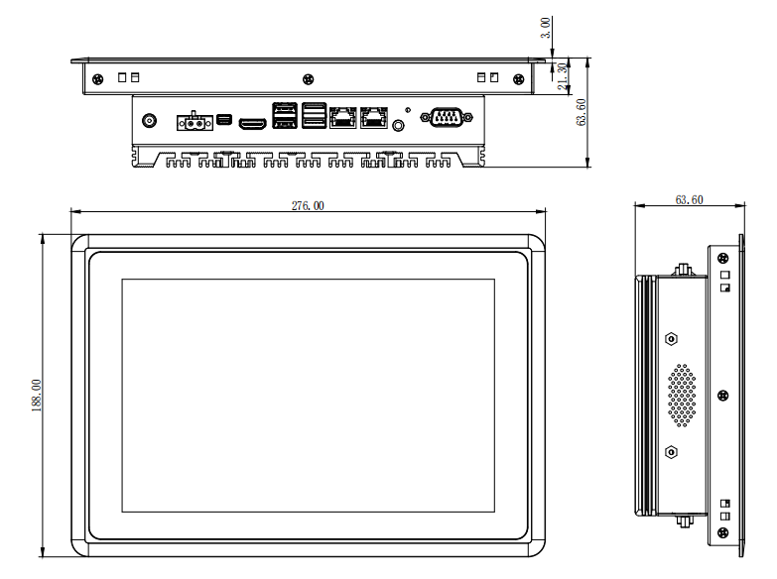
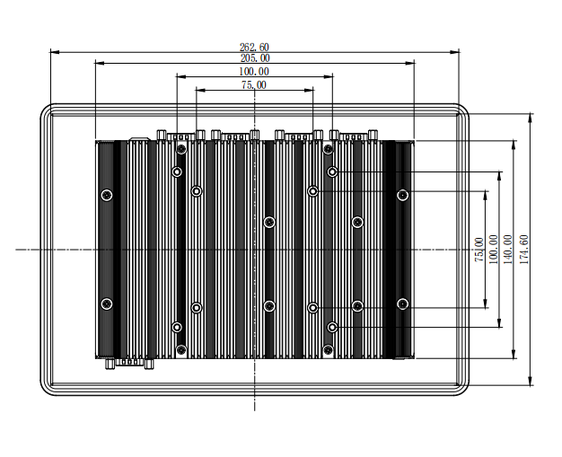

可适配主板 | 可选项目 | 可选项描述
TL500Z3AW | CPU | 英特尔11代Celeron 6305处理器
TL500Z3AW | 内存 | 最大支持48G
TL500Z3AW | 硬盘 | M.2 SSD 32G以上可选
WU410Z3A | CPU | 英特尔酷睿10代I7-10710U、I5-10210U、I3-10110U，  Celeron 5205U CPU
WU410Z3A | 内存 | 最大支持40G
WU410Z3A | 硬盘 | M.2 SSD 32G以上可选
WU310Z3A | CPU | 英特尔酷睿8代I7-8565U、I7-8550U、I5-8265U、I5-8250U、I3-8145U，  Celeron 4205U CPU
WU310Z3A | 内存 | 最大支持40G
WU310Z3A | 硬盘 | M.2 SSD 32G以上可选
KU250Z3EW | CPU | 英特尔酷睿7代I7-7500U、I5-7200U、I3-7100U
KU250Z3EW | 内存 | 最大支持24G
KU250Z3EW | 硬盘 | M-SATA SSD 32G以上可选
SU110Z3EW | CPU | 英特尔酷睿6代I7-6500U、I5-6200U、I3-6100U,  Celeron 3865U、3965U CPU
SU110Z3EW | 内存 | 最大支持24G
SU110Z3EW | 硬盘 | M-SATA SSD 32G以上可选

